Michael Mustermann

Servicekraft

## KONTAKT

## +49 123 54201526

## [mustermail@muster.de](mailto:mustermail@muster.de)

Musterstraße 11

12345 Musterstadt



Berufserfahrung

### Servicekraft

*Hotel am Schloss Beispielstadt | seit Feb 2022*

* Service in der gehobenen Gastronomie
* Abrechnung und Kassenführung
* Organisation von Events

## Kenntnisse

* Lightspeed Kassensystem
* MS Office

### Servicekraft

*Restaurant am Berg Musterdorf | Jan 2019 – März 2021*

* Servieren von Speisen und Getränken
* Service bei Gala-Dinners
* Kassiertätigkeiten

## Sprachen

Deutsch

Englisch

## A1 A2 B1 B2 C1 C2

## Soft Skills

* Teamfähigkeit
* Kommunikationsgeschick
* Organisationstalent

### Servicekraft

*Catering Eventfirma | Okt 2012 – Dez 2018*

* Catering für Hochzeiten und Geburtstagsfeiern
* Auf- und Abbau von Mobiliar
* Getränkeservice

## Hobbys

* Kochen
* Kanada-Reisen
* Mountainbiking

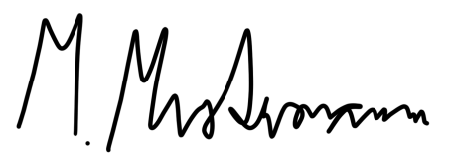

### IHK-Fachkraft im Hotel- und Gaststättengewerbe

*Weiterbildungsinstitut Musterstadt | Mai 2021 – Nov 2021*

### Zertifikat Eventmanagement

*Gastro-Akademie | Aug 2013 – Okt 2013*

Musterstadt, den 01. Januar 2023

Bildungsweg

### Mittlere Reife

*Muster-Realschule Vollstadt | Juni 2012*

Weiterbildungen

## +49 123 54201526 [mustermail@muster.de](mailto:mustermail@muster.de) Musterstraße 11, 12345 Musterstadt